## Inline-block：

Html代码如下：

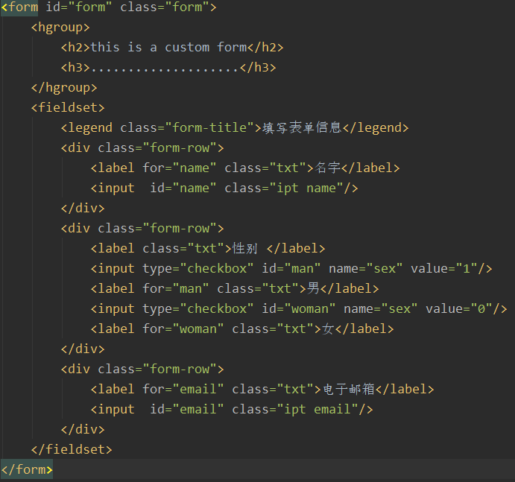

Css：  
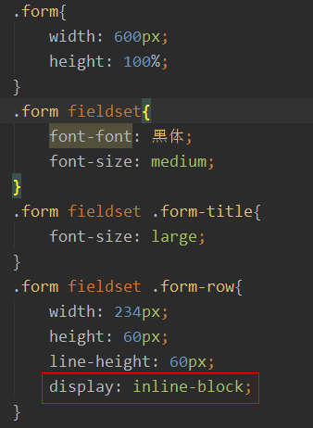

效果：

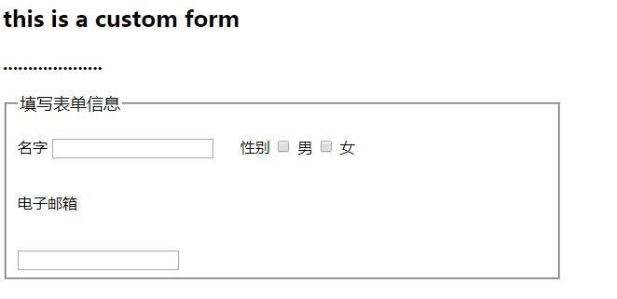

由于“电子邮箱”这一栏长度超出了整个form的宽度，所以单独一行显示，如果form长度够宽，那么会在一行显示所有。由此，可以得出display值为inline-block时是在一行显示，且设置元素的宽高有效，只要容器的宽度够